# 5 RIGGING

|  |  |  |
| --- | --- | --- |
| **NIM** | : | 2118115 |
| **Nama** | : | Ellok Ananda Madya Pratiwi |
| **Kelas** | : | C |
| **Asisten Lab** | : | Nayaka Apta Nayottama (2218102) |

## Tugas 1 : Rigging

1. **Menerapkan rigging menggunakan karakter 3D**
2. Buka file 3D Modelling sebelumnya, lalu hapus sketsa 2d nya

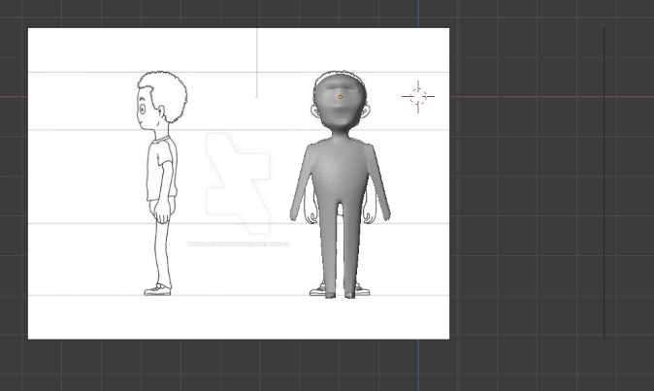

Gambar 5. 1 Membuka file 3D modelling

1. Letakkan objek tepat ditengah koordinat

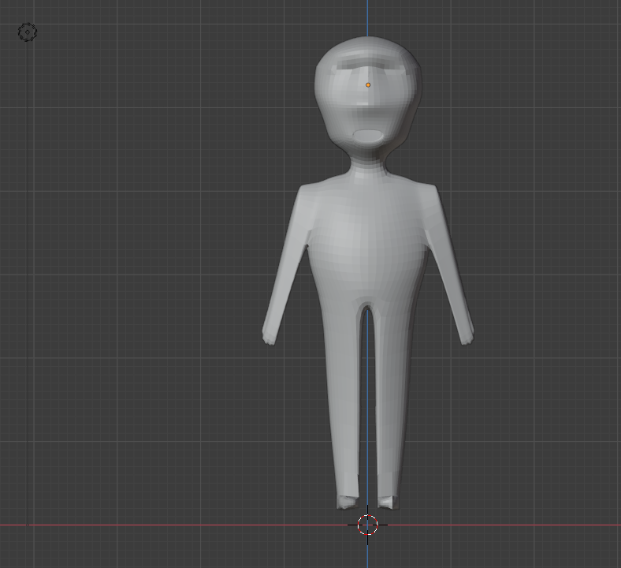

Gambar 5. 2 Mengatur posisi objek

1. Pada toolbar pilih edit – preferences – Add Ons dan cari Rigify lalu centang

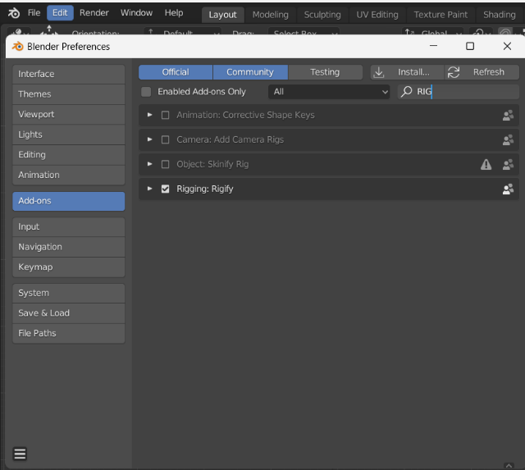

Gambar 5. 3 Menambahkan Rigify

1. Klik objek lalu tekan SHIFT+A – Armature – Basic – Basic Human

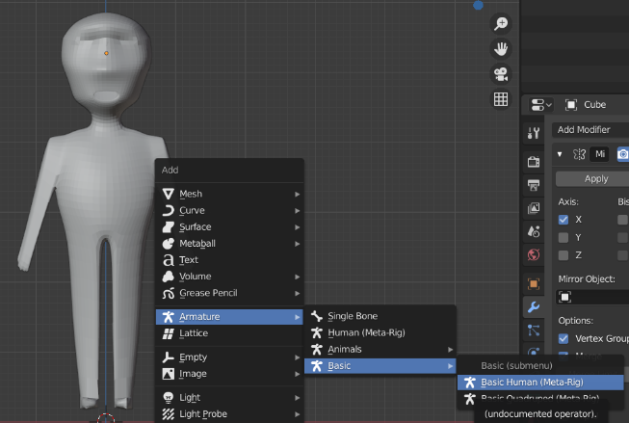

Gambar 5. 4 Memilih basic human untuk jenis rigging

1. Maka akan tampil rigging. Pada object data properties pilih menu viewport display dan centang bagian in front agar rigging pindah ke posisi depan

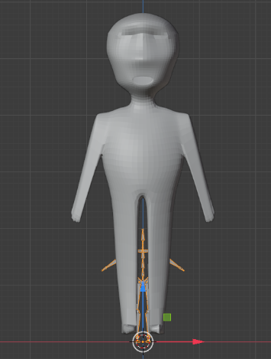

Gambar 5. 5 Tampilan rigging

1. Masuk ke edit mode lalu perbesar ukuran rigging dan posisikan sesuai dengan objek

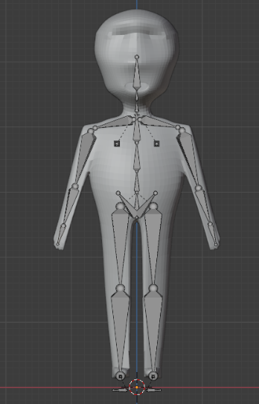

Gambar 5. 6 Menyesuaikan rigging dengan objek

1. Ubah menjadi object mode lalu pada object data properties pilih generate rig di bagian bawah

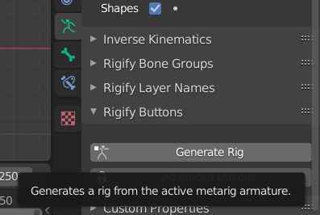

Gambar 5. 7 Membuat generate rig

1. Maka akan tampil generate rig, lalu hapus bagian rigging sebelumnya

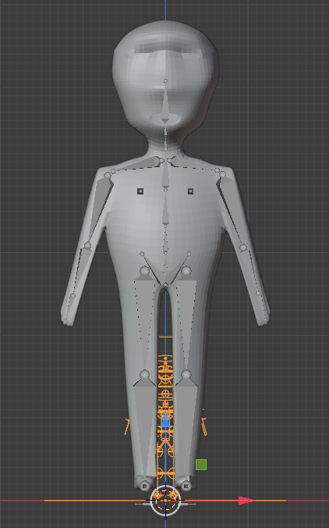

Gambar 5. 8 Tampilan generate rig

1. Klik generate rig lalu pilih object data properties. Pada bagian viewport display centang in front untuk pindah posisi ke depan

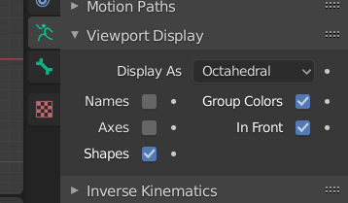

Gambar 5. 9 Mengatur posisi generate rig

1. Sesuaikan posisi generate rig dengan ukuran objek

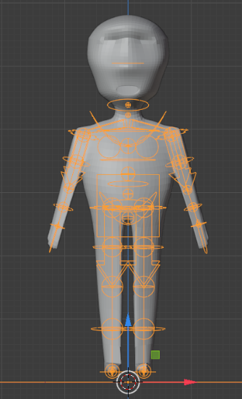

Gambar 5. 10 Menyesuaikan generate rig dengan objek

1. Seleksi objek bersamaan dengan generate rig menggunakan shift, lalu tekan CTRL+P dan pilih with automatic weight

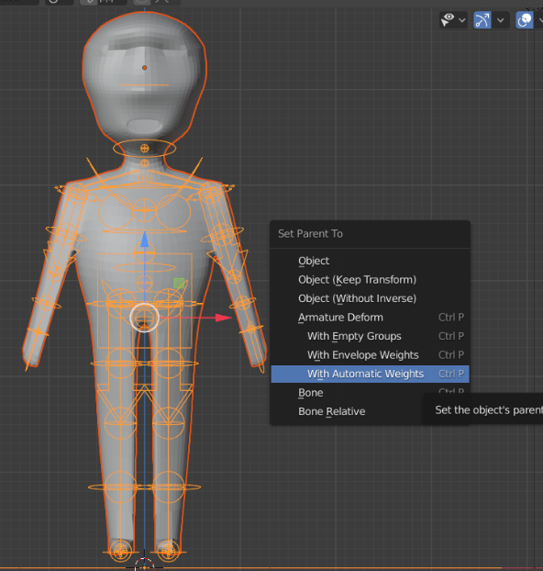

Gambar 5. 11 Memilih set parent

1. Drag and drop sketsa walking cycle ke workspace dan perbesar ukuran sketsa

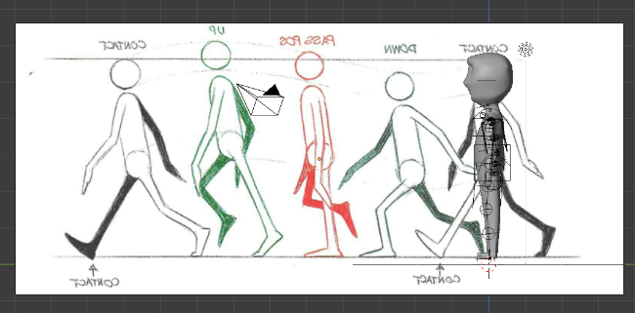

Gambar 5. 12 Menyesuaikan objek dengan sketsa

1. Beri jarak antara sketsa dan objek

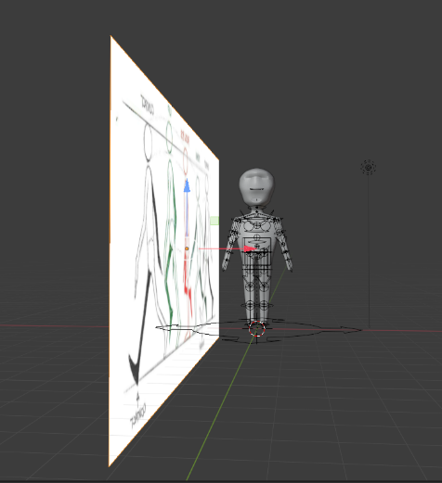

Gambar 5. 13 Memberi jarak sketsa dan objek

1. Klik pada generate rig lalu ubah menjadi pose mode. Kemudian posisikan kaki sesuai dengan sketsa walking cycle. Lalu tekan A pada keyboard untuk menyeleksi generate rig, lalu tekan Keyboard I dan pilih LocRotScale

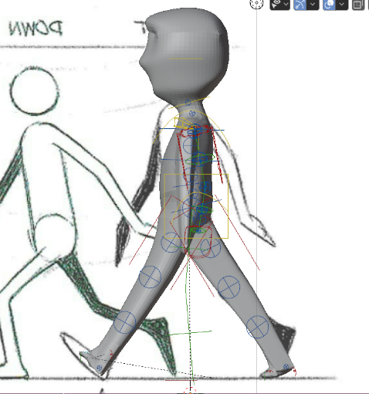

Gambar 5. 14 Memosisikan kaki sesuai sketsa satu

1. Pindah ke frame 5 untuk sketsa kaki kedua dan lakukan hal yang sama seperti sebelumnya

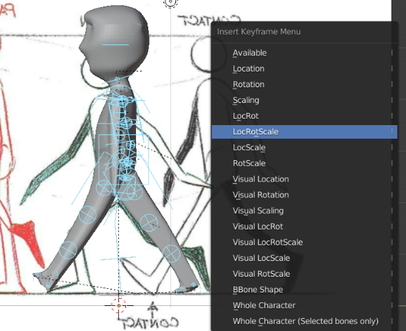

Gambar 5. 15 Memosisikan kaki sesuai sketsa dua

1. Pindah ke frame 10 dan sesuaikan posisi kaki dengan sketsa ketiga

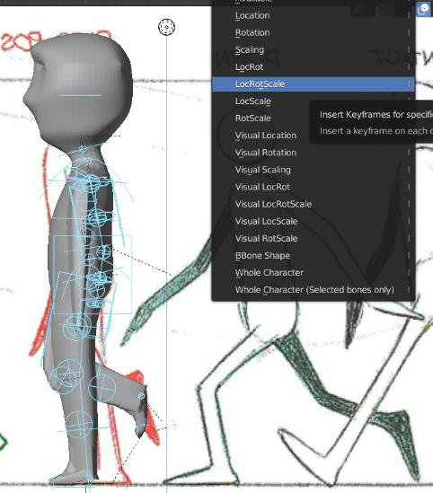

Gambar 5. 16 Memosisikan kaki sesuai sketsa tiga

1. Pindah ke frame 15 dan sesuaikan posisi kaki dengan sketsa keempat

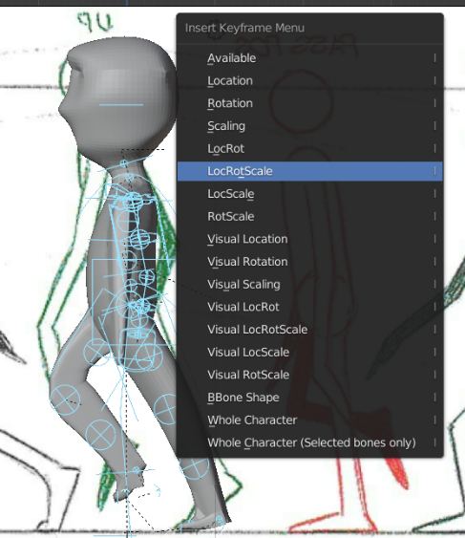

Gambar 5.17 Memosisikan kaki sesuai sketsa empat

1. Pindah ke frame 20 dan sesuaikan posisi kaki dengan sketsa kelima

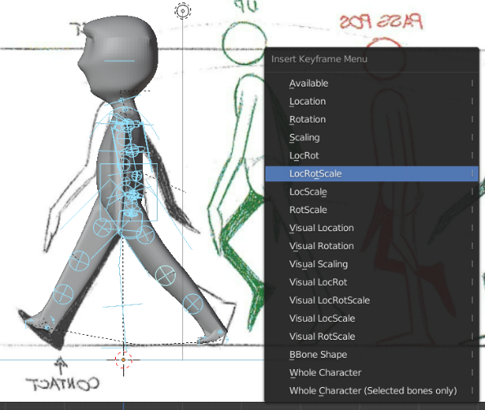

Gambar 5. 18 Memosisikan kaki sesuai sketsa lima

1. Pilih output properties lalu pada bagian output pilih direktori folder untuk menyimpan file ini. Ubah file format menjadi FFmpeg video. Ubah vide code menjadi H.264

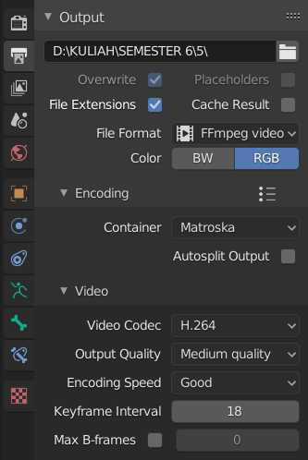

Gambar 5. 19 Mengatur Output animasi

1. Klik ikon kamera lalu posisikan agar objek terlihat dalam kamera

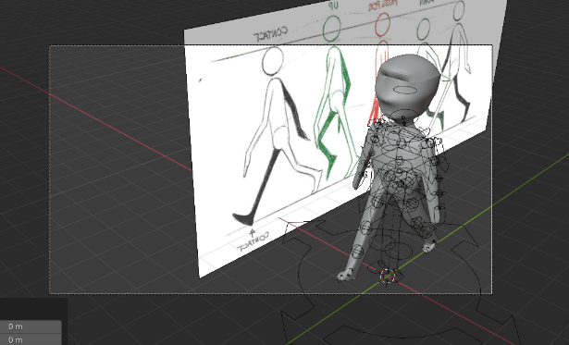

Gambar 5. 20 Memosisikan kamera

1. Pada toolbar pilih Render – Render Animation dan tunggu hingga proses render sampai frame terakhir yaitu frame ke 20

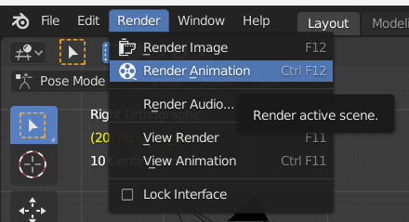

Gambar 5. 21 Render Animasi

1. Hasil tampilan animasi Ketika dijalankan

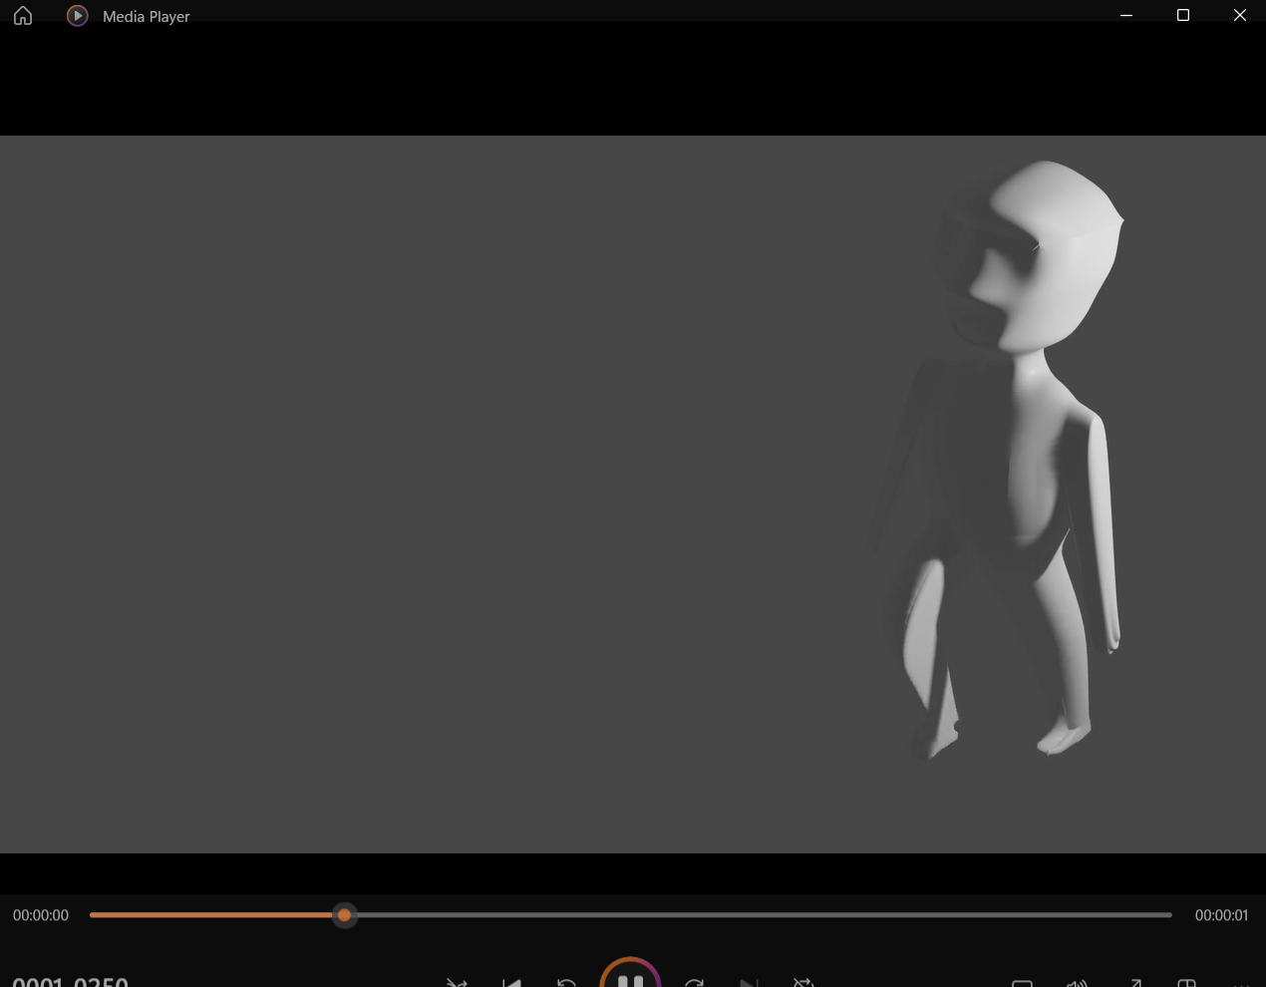

Gambar 5. 22 Tampilan animasi